高一数学周末练习题

**函数的基本性质**20140930

班级 姓名

1. 选择题

1、下列各组函数中表示同一函数的是（ ）  
A、与 B、与  
C、与 D、与

2、对于函数，以下说法正确的有（ ）

①是的函数；②表示当时函数的值，是一个常量；

③对于不同的的值也不同；④一定可以用一个具体的式子表示出来。

A、1个 B、2个 C、3个 D、4个

3、函数的值域为（ ）

A、 B、 C、 D、

4、设函数是上的减函数，则有（ ）

A、 B、 C、 D、

5、定义在上的函数对任意两个不相等实数，总有成立，则必有（ ）

A、函数是先增加后减少 B、函数是先减少后增加

C、在上是增函数 D、在上是减函数

6、函数，则下列坐标表示的点一定在函数*f*(*x*)图象上的是（ ）

A、 B、 C、 D、

7、下列函数中，在区间上是增函数的是（ ）

A、 B、 C、 D、

8、函数*f*(*x*)＝*ax*2＋2(*a*－1)*x*＋2在区间(－∞，4)上为减函数，则的取值范围为（ ）

A、0＜*a*≤     B、0≤*a*≤     C、0＜*a*≤      D、*a*>

9、设c<0, 是区间上的减函数，下列命题中正确的是（ ）

A、在区间上有最小值

B、在上有最小值

C、在上有最小值

D、在上有最小值

10、已知函数，，构造函数，定义如下：当≥时， ；当时，，那么（ ）

A、有最大值3，最小值-1 B、有最大值3，无最小值

C、有最大值，无最小值 D、无最大值，也无最小值

二、填空题

11、已知，则 ．

12、将二次函数的顶点移到后，得到的函数的解析式为 ．

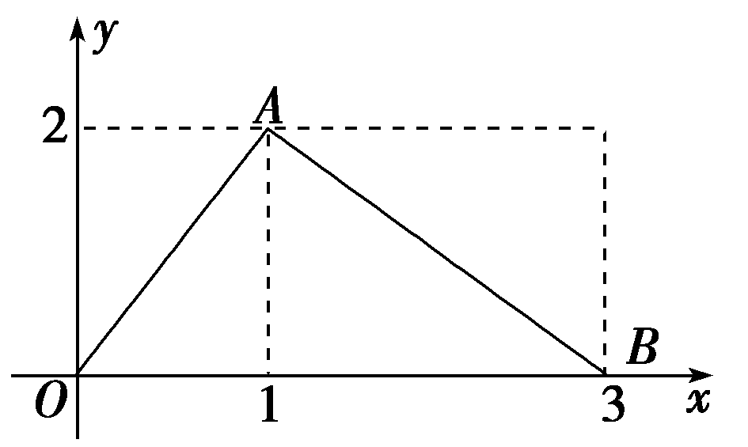13、已知f(x+1)的定义域是[1，2]，那么函数的定义域是 ．

14、函数的图象是如右图所示的折线段*OAB*，点*A*的坐标为(1,2)，点*B*的坐标为(3,0)，定义函数，则函数的最大值为 ．

15、若，则的值域是 ．

16、当 时，函数的定义域为R．

17、若函数（常数）是偶函数，且它的值域为，则该函数的解析式 ．

18、设奇函数的定义域为，若当时， 的图象如右图,则不等式的解是 ．

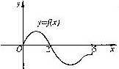

三、解答题

19、已知函数.

（1）当时，求函数的最大值和最小值；

（2）求实数的取值范围，使在区间上是单调函数.

20、求证：在上是减函数，在上是增函数.

21、已知函数在区间是增函数，求a的取值范围。

22、(1)已知函数在区间(－∞，+∞)上是增函数，∈R.

证明：如果≥0，那么；

（2）设为实数，函数，，求的最小值[](http://wxc.833200.com/)

23、已知函数的定义域是的一切实数，对定义域内的任意都有

，且当时，

（1）求证：是偶函数；

（2）在上是增函数；

（3）解不等式.

24、对于函数f（x），若存在，使f（xo）＝xo成立，则xo为f（x）的不动点；

已知f(x)=ax2+(b+1)x+(b-1) (

1. 当a＝1，b＝-2时，求f（x）的不动点；
2. 若对于，函数f（x）恒有两个互异的不动点，求实数a的取值范围。

**参考答案**：1~10 DBABC BABDC

11、24

12、

13、 

14、1. 解析：*g*(*x*)＝

当0≤*x*<1时，最大值为0；当1≤*x*≤3时，在*x*＝2取得最大值1.

15、

16、

17、

18、

19、解：对称轴

∴

（2）对称轴当或时，在上单调

∴或[](http://wxc.833200.com/)





21、当时，在区间是增函数。

22、⑴ 证明：∵a+b0，∴a-b，又f(x)在(-,+)内是增函数，∴f(a)f(-b)，

同理由b-a,得f(b)f(-a)，∴f(a)+f(b)f(-a)+f(-b)，∴原命题得证.

（2） 当时，

当时，， 当时，不存在但；

此时当

当时，

当时，， 当时，

故 当时，  
当时，

当时，，

23、解：（1）令，，令，得，

∴，∴是偶函数.

（2）设，则

∵，∴，∴，即，∴

∴在上是增函数.

（3），∴，

∵是偶函数，∴不等式可化为，

又∵函数在上是增函数，∴，解得：，∴解集为**.**

24.（1）f（x）的不动点为3或-1 （2）a的范围0<a<1